Молдавский Государственный Университет
Факультет Математики и Информатики
Департамент Информатики

Индивидуальная работа
[ № 3 ]
по предмету JavaScript

Проверил: Nartea Nichita
Выполнил: студент группы IAFR2503 R, Boreț Eduard

Кишинев, 2026
Лабораторная работа №3. Основы работы с массивами, функциями и объектами в JavaScript
Цель работы
Изучить основы работы с массивами и функциями в JavaScript, применяя их для обработки и анализа транзакций.
Примечание
Задания, помеченные [extra], выполняются студентом дополнительно для получения более высокой оценки.
Условие
Создайте консольное приложение для анализа транзакций.
Шаг 1. Создание массива транзакций
- Создайте файл main.js для размещения вашего кода.
- Создайте массив объектов с транзакциями. Каждая транзакция должна содержать следующие свойства:
- transaction_id - уникальный идентификатор транзакции.
- transaction_date - дата транзакции.
- transaction_amount - сумма транзакции.
- transaction_type - тип транзакции (приход или расход).
- transaction_description - описание транзакции.
- merchant_name - название магазина или сервиса.
- card_type - тип карты (кредитная или дебетовая).
Шаг 2. Реализация функций для анализа транзакций
Реализуйте следующие функции для анализа транзакций.
- getUniqueTransactionTypes(transactions)
  - Возвращает массив уникальных типов транзакций.
  - Используйте Set() для выполнения задания.
- calculateTotalAmount(transactions) – Вычисляет сумму всех транзакций.
- calculateTotalAmountByDate(transactions, year, month, day) [extra]
  - Вычисляет общую сумму транзакций за указанный год, месяц и день.
  - Параметры year, month и day являются необязательными.
  - В случае отсутствия одного из параметров, метод производит расчет по остальным.
- getTransactionByType(transactions, type) - Возвращает транзакции указанного типа (debit или credit).
- getTransactionsInDateRange(transactions, startDate, endDate) – Возвращает массив транзакций, проведенных в указанном диапазоне дат от startDate до endDate.
- getTransactionsByMerchant(transactions, merchantName) – Возвращает массив транзакций, совершенных с указанным merchantName.
- calculateAverageTransactionAmount(transactions) – Возвращает среднее значение транзакций.
- getTransactionsByAmountRange(transactions, minAmount, maxAmount) – Возвращает массив транзакций с суммой в заданном диапазоне от minAmount до maxAmount.
- calculateTotalDebitAmount(transactions) – Вычисляет общую сумму дебетовых транзакций.
- findMostTransactionsMonth(transactions) – Возвращает месяц, в котором было больше всего транзакций.
- findMostDebitTransactionMonth(transactions) – Возвращает месяц, в котором было больше дебетовых транзакций.
- mostTransactionTypes(transactions)
  - Возвращает каких транзакций больше всего.
  - Возвращает debit, если дебетовых.
  - Возвращает credit, если кредитовых.
  - Возвращает equal, если количество равно.
- getTransactionsBeforeDate(transactions, date) – Возвращает массив транзакций, совершенных до указанной даты.
- findTransactionById(transactions, id) – Возвращает транзакцию по ее уникальному идентификатору (id).
- mapTransactionDescriptions(transactions) – Возвращает новый массив, содержащий только описания транзакций.
Шаг 3. Тестирование функций
- Создайте массив транзакций и протестируйте все функции.
- Выведите результаты в консоль.
- Проверьте работу функций на различных наборах данных.
- Проверьте работу функций на пустом массиве транзакций [extra].
- Проверьте работу функций на массиве транзакций с одной транзакцией [extra].
Ход выпонения:
В ходе выполнения лабораторной работы был создан JavaScript-файл main.js, в котором реализована работа с массивом объектов транзакций. Каждая транзакция содержит идентификатор, дату, сумму, тип операции, описание, название магазина или сервиса, а также тип карты.
Для анализа данных были реализованы функции, позволяющие получать уникальные типы транзакций, вычислять общую сумму операций, находить транзакции по типу, дате, диапазону дат, магазину, диапазону суммы и идентификатору. Также были реализованы функции для вычисления среднего значения транзакций, общей суммы дебетовых операций, определения месяца с наибольшим количеством транзакций и получения массива описаний транзакций.
В работе использовались основные методы массивов JavaScript: map, filter, reduce, find, forEach, а также объект Date для обработки дат. Для проверки корректности работы функций был создан блок тестирования, в котором каждая функция вызывается с тестовыми данными, а результат выводится в консоль с помощью console.log.
Дополнительно были проверены граничные случаи: пустой массив транзакций и массив с одной транзакцией. Это позволило убедиться, что функции корректно работают не только с обычным набором данных, но и с особыми ситуациями.
В результате выполнения лабораторной работы были закреплены навыки работы с массивами объектов, callback-функциями, методами массивов и фильтрацией данных в JavaScript.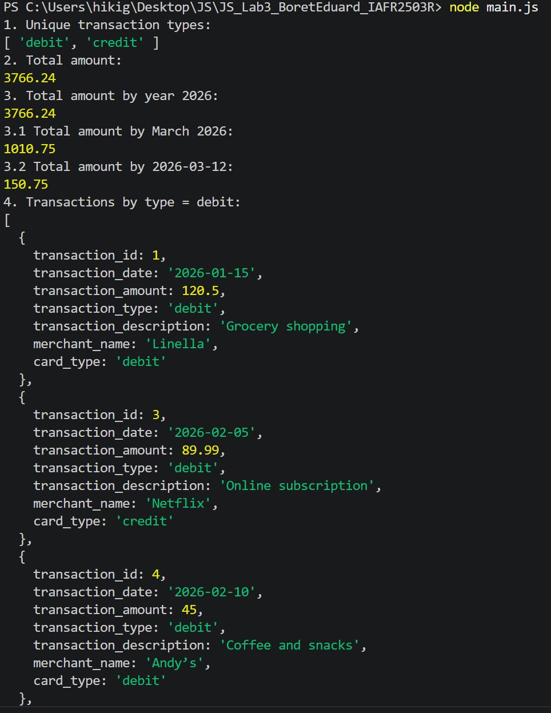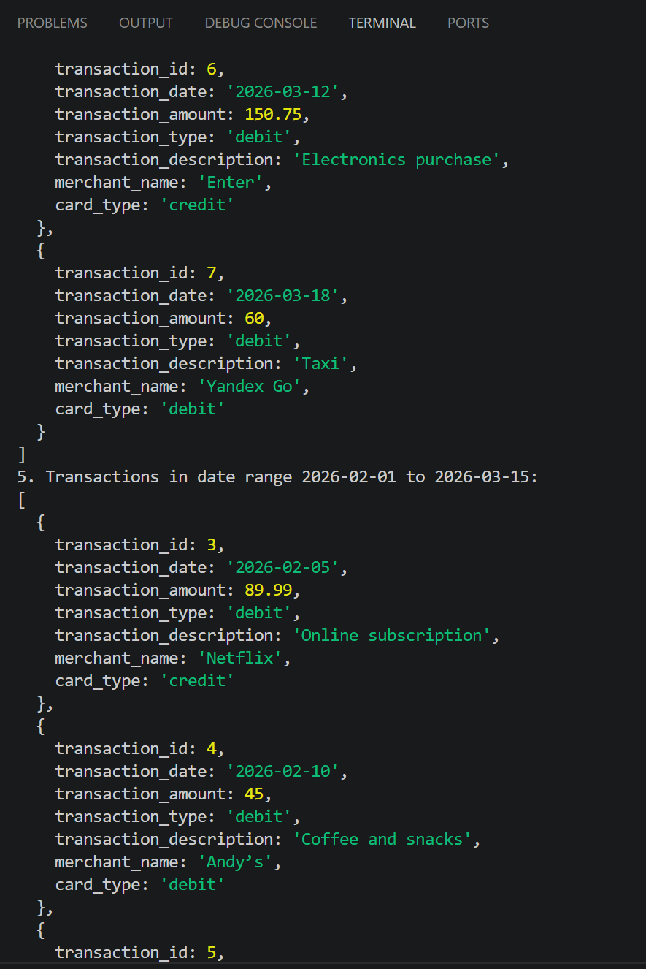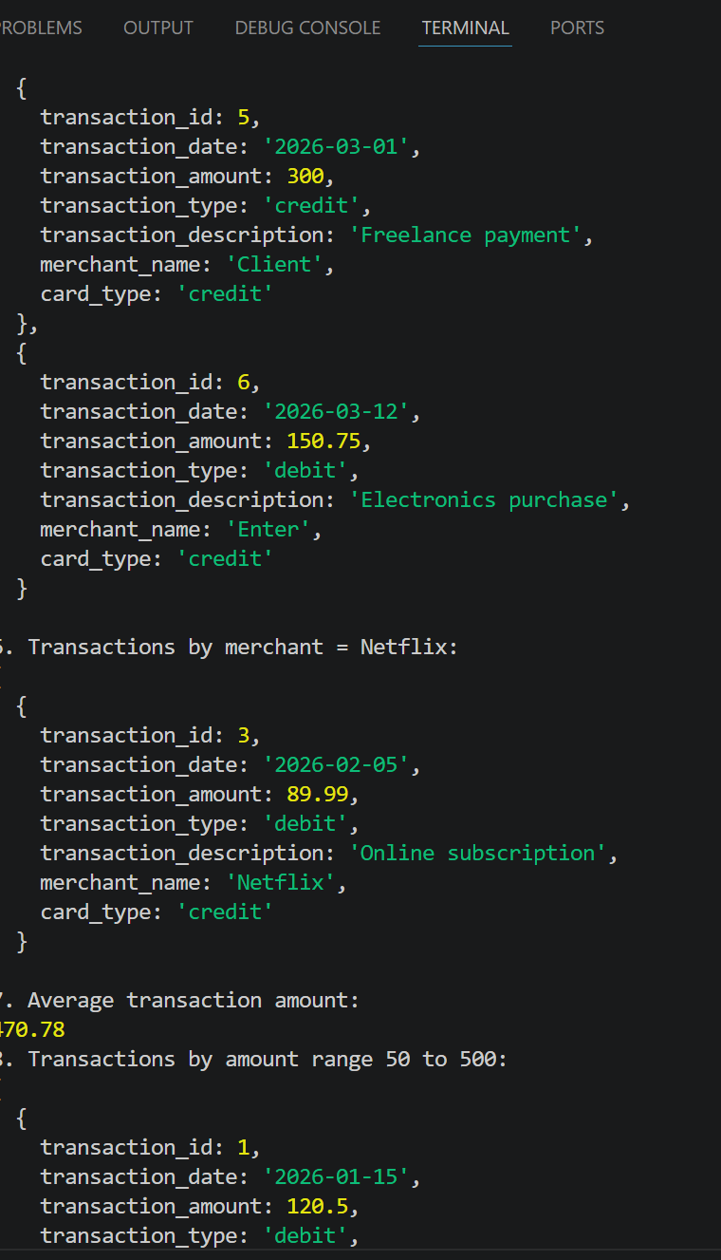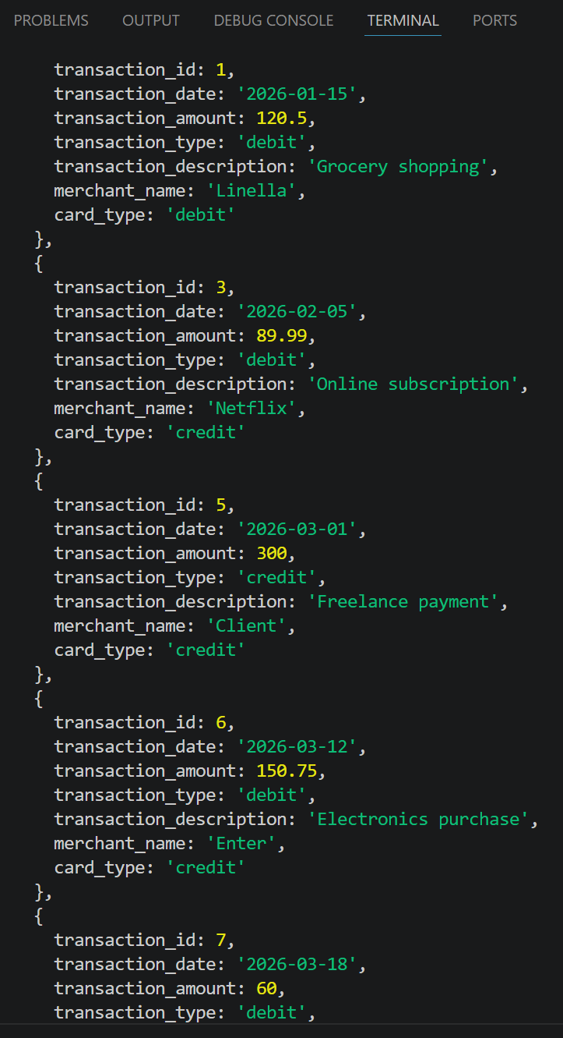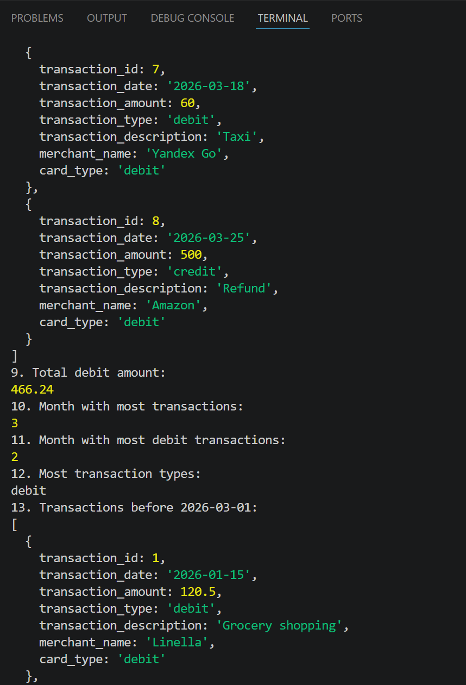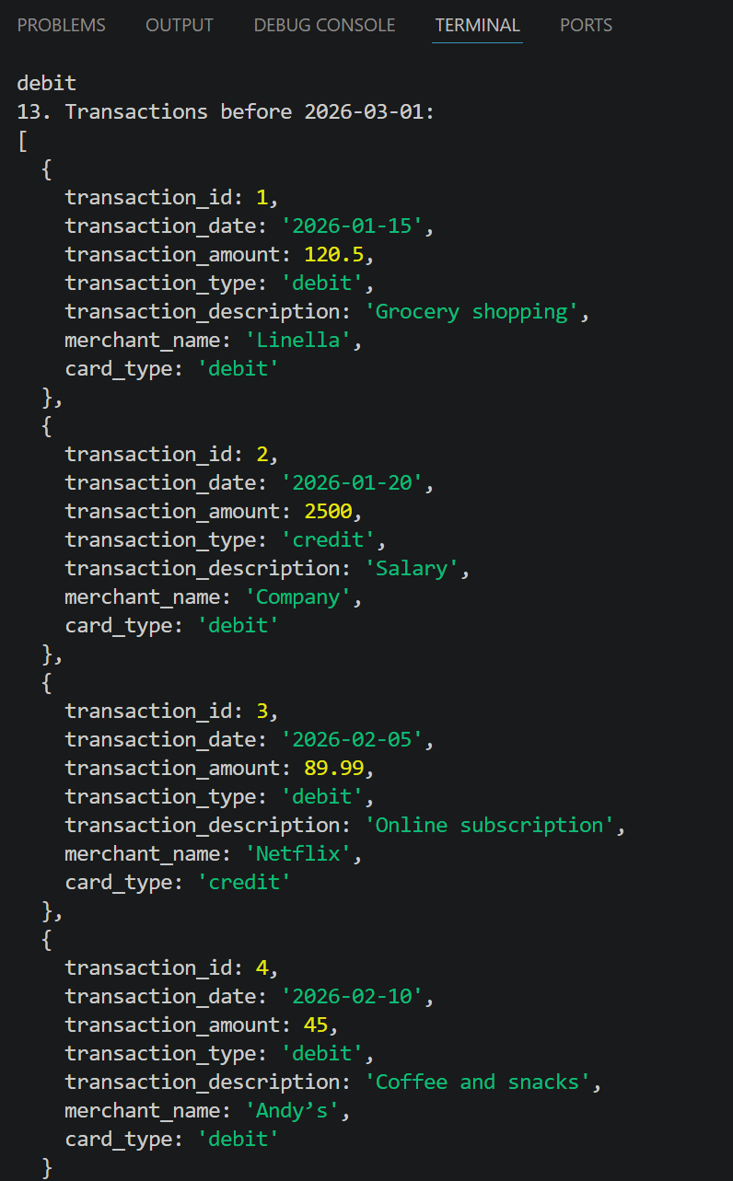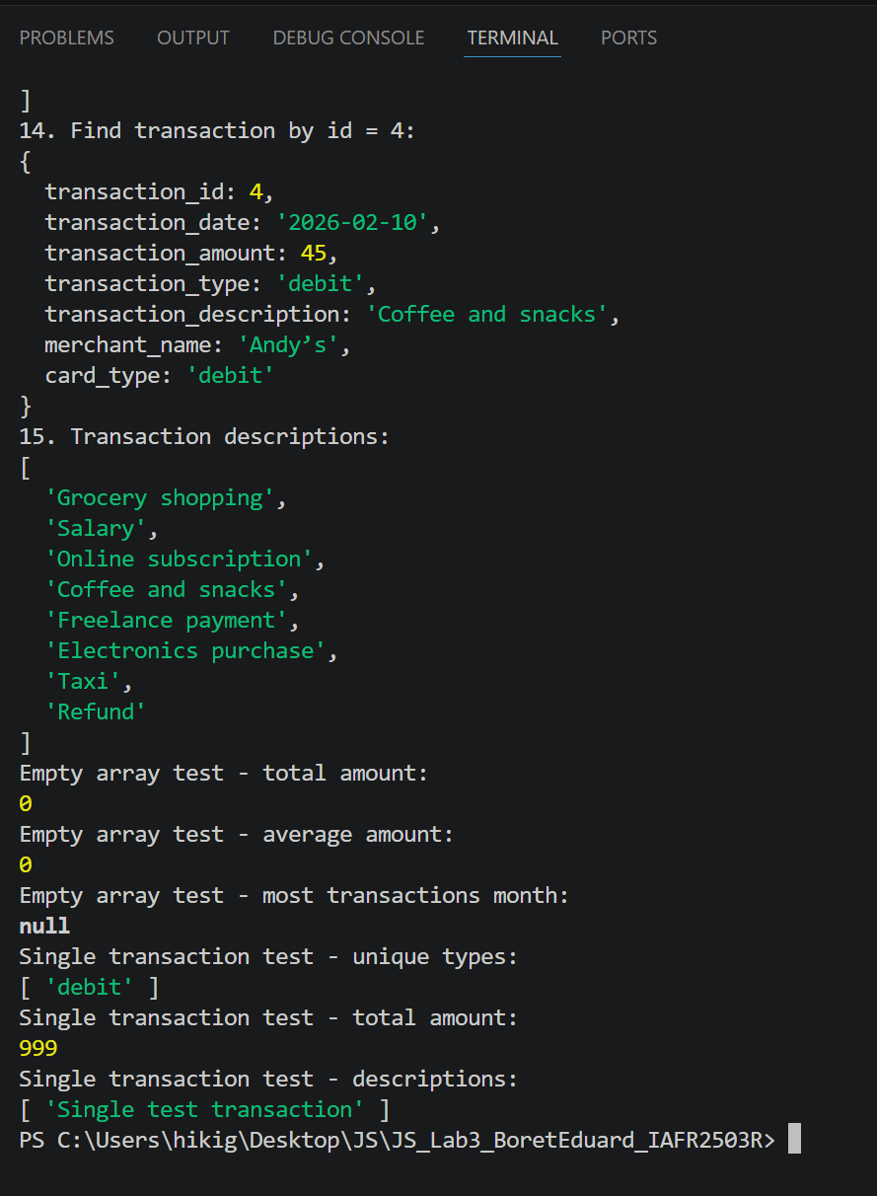
Вывод
В результате выполнения лабораторной работы были изучены и применены методы обработки массивов объектов в JavaScript. Были реализованы функции для фильтрации, поиска, преобразования и вычисления данных по массиву транзакций. Работа показала, как с помощью методов map, filter, reduce, find и forEach можно эффективно анализировать набор финансовых операций.

